**UNIVERSIDADE DO VALE DO ITAJAI**

# CIÊNCIA DA COMPUTAÇÃO



*Prof. Lucas Debatin*

***Banco de Dados:***

Desenvolvimento BD - M3

Eduardo Michel e Gustavo Tang

**16/08/2020**

**Súmario**

1. **Projeto Conceitual** ............................................................................................................3
2. **Projeto Lógico** *......................................................................*.............................................4
3. **Projeto Físico** ....................................................................................................................5
4. **Desenvolvimento** ..............................................................................................................

**Projeto Conceitual**

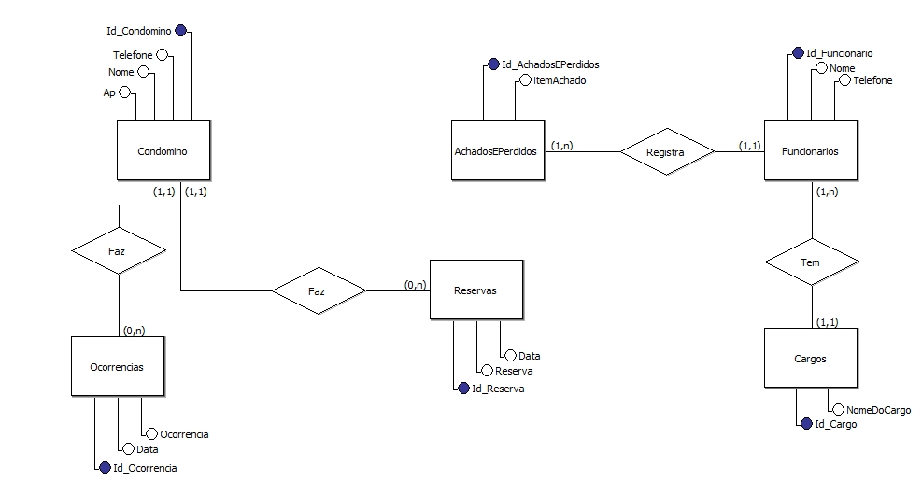

**Projeto Lógico**

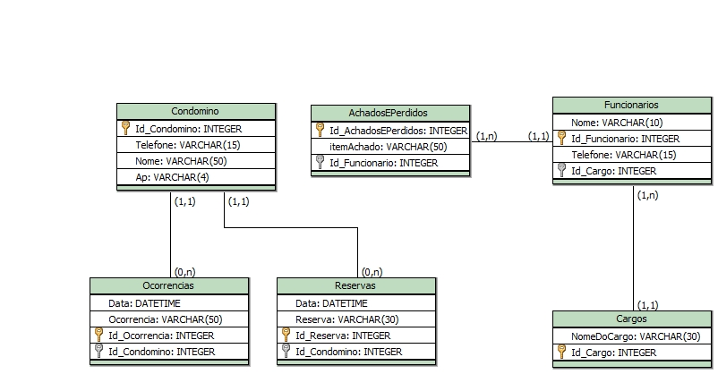

**Projeto Físico**

**Dicionário de Dados**

|  |  |  |  |  |
| --- | --- | --- | --- | --- |
| **Condômino** | **Tipo** | **Tamanho** | **Descrição** | **Observação** |
| Id_Condômino | Integer | 10 | Id da reserva | Chave Primária Condômino |
| Nome | Varchar | 50 | Nome do Condômino |  |
| Telefone | Varchar | 20 | Telefone do Condômino |  |
| Ap | Varchar | 4 | Número do Endereço |  |

|  |  |  |  |  |
| --- | --- | --- | --- | --- |
| **Reservas** | **Tipo** | **Tamanho** | **Descrição** | **Observação** |
| Id_Reserva | Integer | 10 | Id da reserva | Chave Primaria |
| Id_Condômino | Integer | 10 | Id do condômino | Chave Estrangeira |
| Data | DateTime | 10 | Data da Reserva |  |
| Reserva | Varchar | 30 | Reserva do salão de festas |  |

|  |  |  |  |  |
| --- | --- | --- | --- | --- |
| **Ocorrências** | **Tipo** | **Tamanho** | **Descrição** | **Observação** |
| Id_Ocorreência | Integer | 10 | Id da ocorrência | Chave Primaria |
| Id_Condômino | Integer | 10 | Id do condômino | Chave Estrangeira |
| Data | DateTime | 10 | Data da Reserva |  |
| Ocorrência | Varchar | 30 | Ocorrência feita |  |

|  |  |  |  |  |
| --- | --- | --- | --- | --- |
| **Achados e Perdidos** | **Tipo** | **Tamanho** | **Descrição** | **Observação** |
| Id_AchadosEPerdidos | Integer | 10 | Id do item | Chave Primaria |
| itemAchado | Varchar | 50 | Nome do item |  |
| Id_Funcionario | Integer | 10 | Id do funcionário que achou o item | Chave Estrangeira |

|  |  |  |  |  |
| --- | --- | --- | --- | --- |
| **Funcionário** | **Tipo** | **Tamanho** | **Descrição** | **Observação** |
| Id_Funcionario | Integer | 10 | Id do funcionário | Chave Primaria |
| Nome | Varchar | 10 | Nome do Funcionário |  |
| Telefone | Varchar | 15 | Telefone do Funcionário |  |
| Id_Cargo | Integer | 10 | Cargo do funcionário |  |

|  |  |  |  |  |
| --- | --- | --- | --- | --- |
| **Cargos** | **Tipo** | **Tamanho** | **Descrição** | **Observação** |
| Id_Cargo | Integer | 10 | Id do cargo | Chave Primaria |
| NomeDoCargo | Varchar | 30 | Nome do cargo |  |

**Modelo Entidade-Relacionamento (MER)**

